Увлекательно и интересно прошла лексическая неделя (24- 28 октября) в гр."Подсолнушки". Воспитатели рассказывали и показывали презентации на тему "откуда хлеб к нам пришёл".

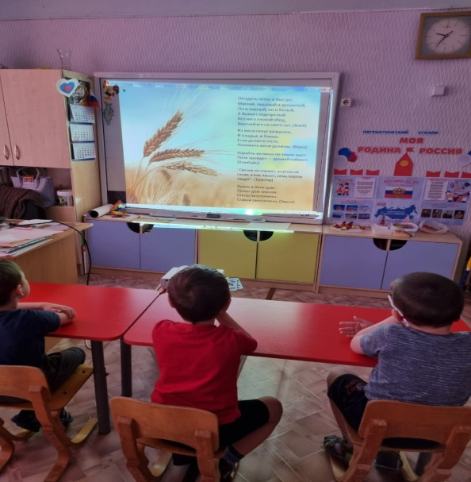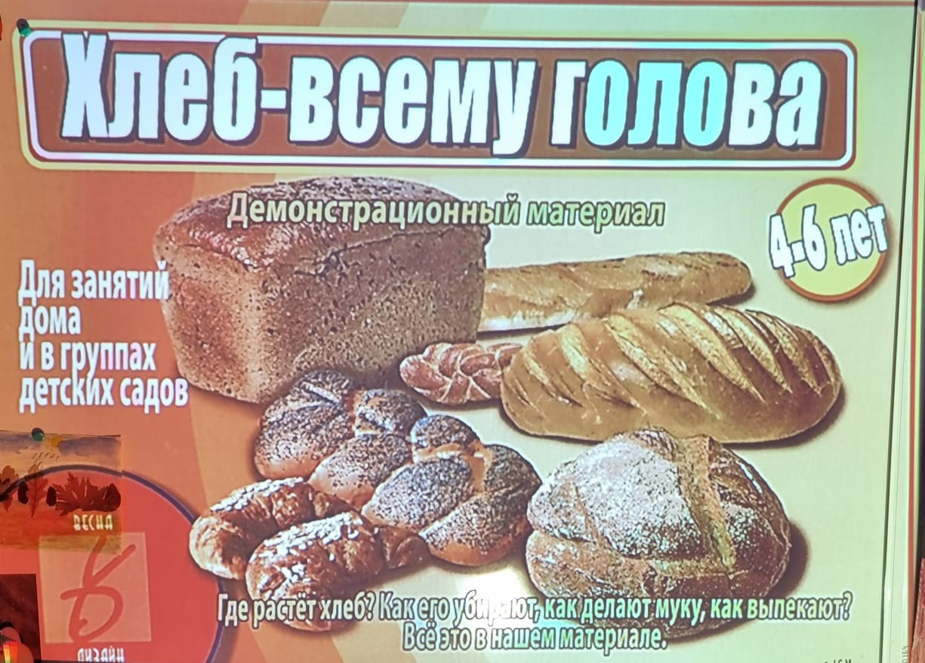

Ребята научились замешивать тесто из муки, а из теста делать разные изделия. В

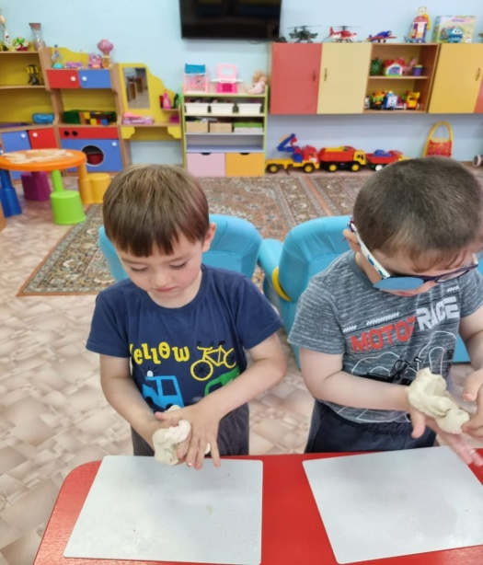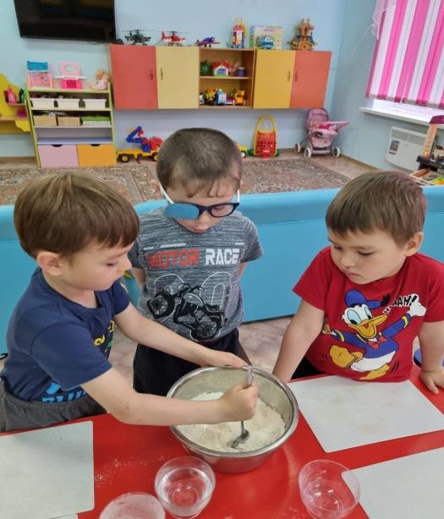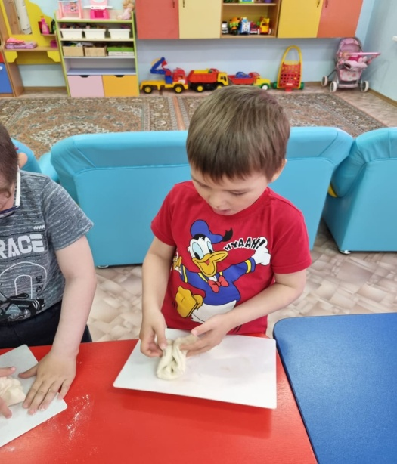понедельник - лепили "Солёные бублики",

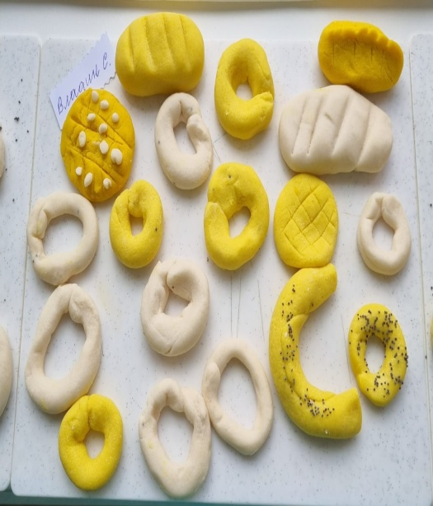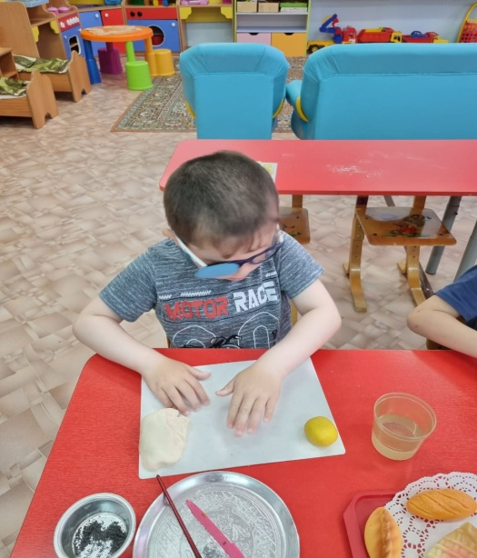

в среду - пекли ''Песочное печенье''

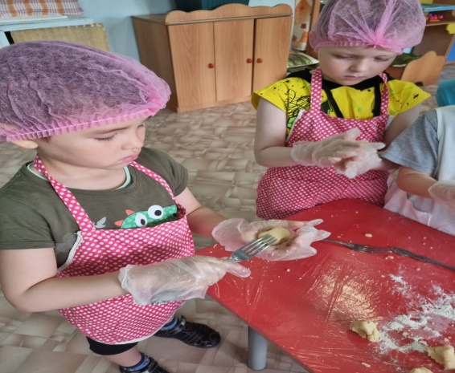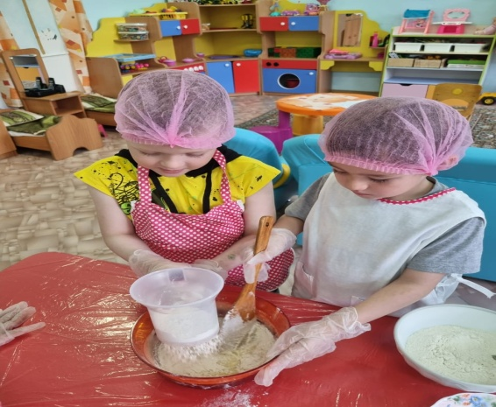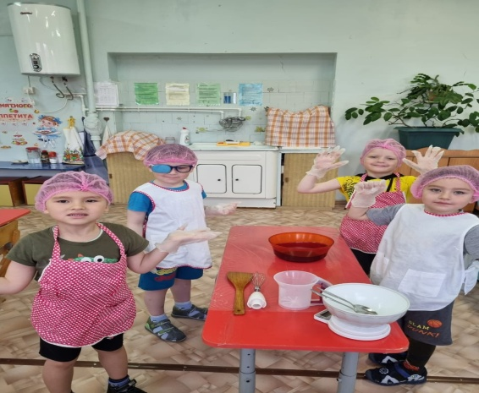

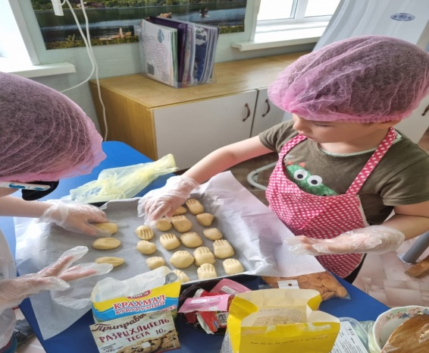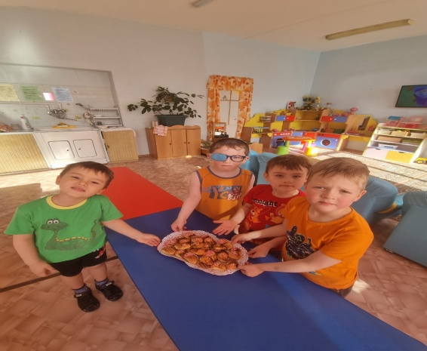

На занятиях по изо деятельности ребята научились рисовать '' Пшеничный колосок", ''Праздничный торт"

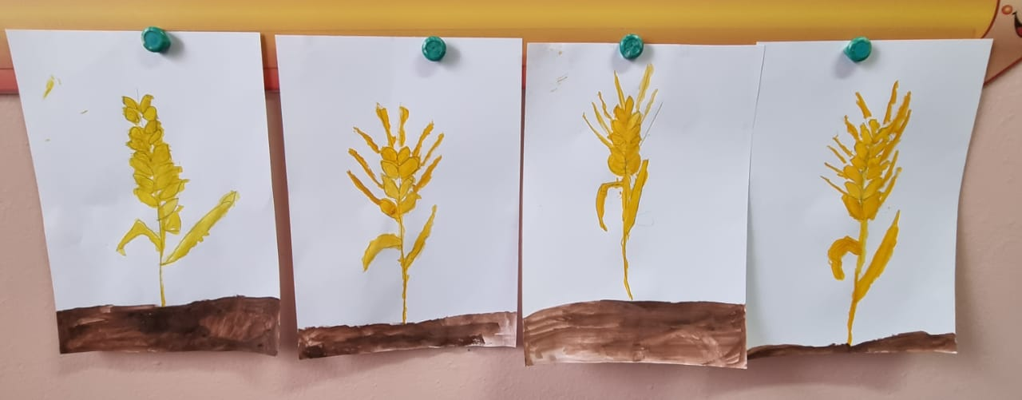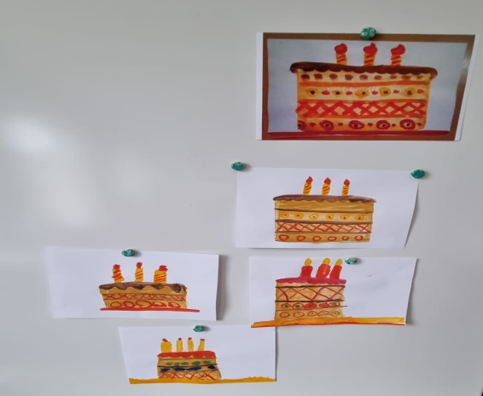

В пятницу ребята с нетерпением ждали экскурсию на пекарню в п. Озерновский, где они узнали много нового и интересного, увидели как просеивают муку, замешивают тесто и выпекают хлеб. Сотрудники пекарни угостили детей горячим белым хлебом.

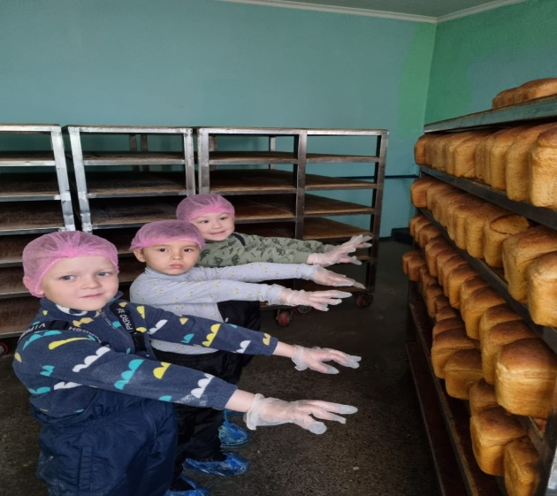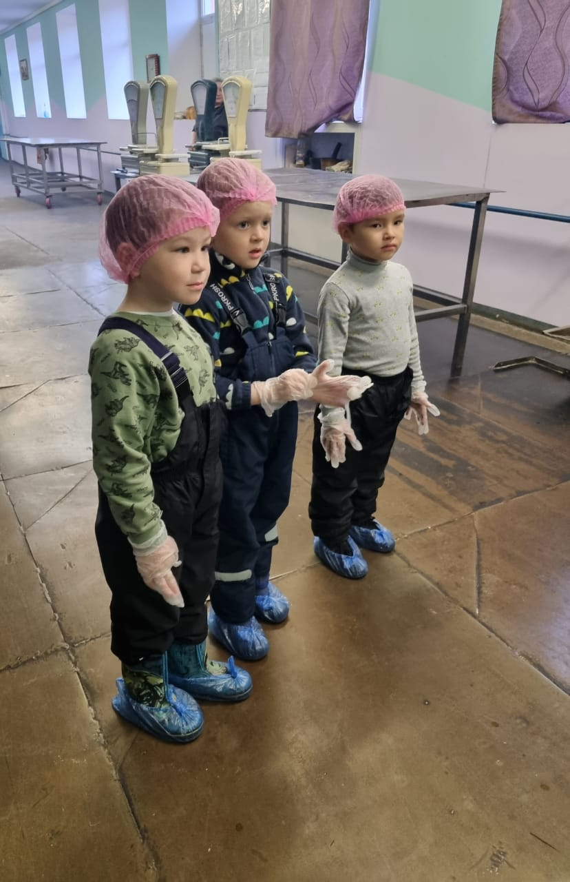

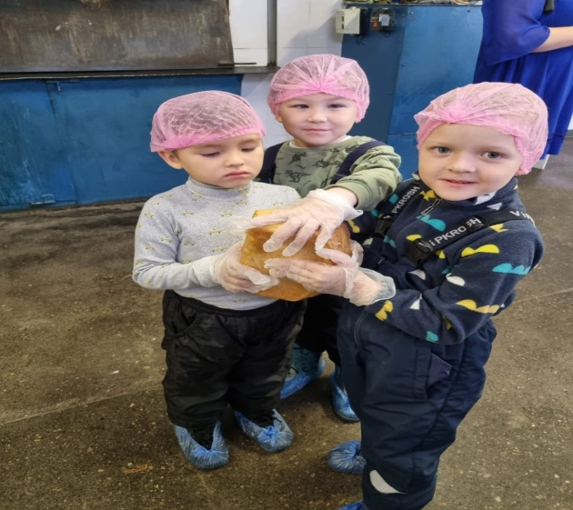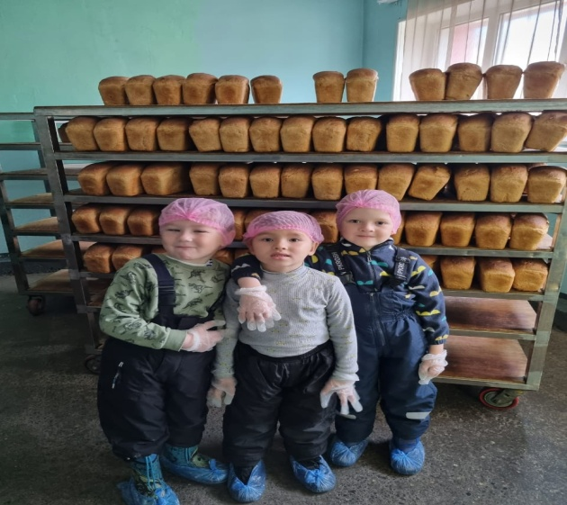

Много нового узнали и запомнили дети об этой теме, выучили стихи о колоске, мельнице.